2021年（令和3年）度 鹿児島市地域リハビリテーション活動支援事業
ご協力頂ける協会員の皆様へ（協力機関登録のお願い）
協力機関の登録をお願いいたします。（年度ごとの更新になります。）
4月12日一般社団法人鹿児島県理学療法士・作業療法士・言語聴覚士連絡協議会ホームページ掲載。
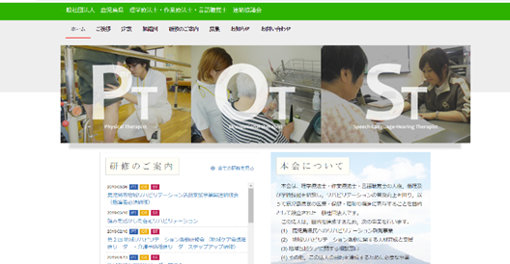
募集フォームより申し込み
必要事項をご記入の上、仮登録ください。
締め切り：4月22日（木）まで

仮登録頂きましたご施設に・・・
- 「講師派遣承諾書（施設→POS協議会）」
- 「2021年度派遣スタッフ名簿」
- 「募集に関しての留意事項等（必要に応じて）」
を仮登録頂きましたメールアドレスに送信致します。

- ②を作成して頂き、鹿児島県理学療法士協会事務局（infokpta@po.minc.ne.jp）まで送信ください。
締め切り：4月28日（水）まで
事務局がご提出いただきました書類の確認を致しましてからの正式登録になります。
傷害保険証に関しては到着次第ご施設ごとに取りまとめ、PDF化して事務局に送信ください。
鹿児島市地域リハビリテーション活動支援事業（お達者クラブ）講師派遣登録
正式登録いただきましたご施設にはおおよそ6月から開始されるお達者クラブ（講話と実技）の派遣協力がございます。昨年までと若干登録方法を変更いたしますので、ご注意ください。
POS事務局より「（仮）2021年度鹿児島市お達者クラブ開催予定表」を各協力機関にメールにて送信

届きましたら、各御施設が派遣できる箇所に施設名のみをご記入ください。
（昨年までは従事者までを記入して頂いておりましたがクレーム等があり、変更します）

事務局送信後、担当者が其々の協力機関から頂きました希望を調整しておおよその予定表を完成させます。

再度、各協力機関に完成した予定表をお送り致しますので、依頼された箇所に従事者の名前をご記入頂き、POS事務局にお送り頂きます。事務局で最終確認を行い、決定とします。

※よかよか体操に関しては別途お知らせいたします。
留意事項
- コロナ感染症関連で、「現時点では参加が難しいが、状況が好転した場合は参加可能」というご施設の場合は、協力機関としての登録は可能でありますが、2021年度のお達者クラブ・よかよか元気クラブへの講師記入はしないようにしてください。あくまでも、現時点で確実に参加できるご施設が「お達者クラブ開催予定表」にはご記入をお願いいたします。尚、現時点では参加が難しいご施設が登録を希望する場合は、メールにその旨をご記入ください。
- 昨年も「お達者クラブ開催予定表」に従事者氏名を記入した状態で、ご提出頂きましたご施設がございました。初めにご提出頂くときはご施設名のみでお願いいたします。

